NỘI DUNG ÔN TẬP BÀI HỌC ĐỊA 7 (HK II)
Câu 1: Vì sao châu Nam Cực chưa có người sinh sống thường xuyên? Những loài động vật nào có thể sống được ở đây ?
- Vì châu Nam Cực có điều kiện tự nhiên khắc nghiệt, khí hậu rất giá lạnh, băng bao phủ quanh năm.
- Các loài động vật sinh sống ở châu Nam Cực : chim cánh cụt, hải cẩu, hải báo, cá voi xanh, các loài chim biển, …
Câu 2: Nguyên nhân nào khiến cho các đảo và quần đảo của châu Đại Dương được gọi là “ thiên đàng xanh” của Thái Bình Dương ?
- Phần lớn các đảo và quần đảo của châu Đại Dương có khí hậu nóng ẩm,điều hòa và mưa nhiều.
- Rừng xích đạo xanh quanh năm, rừng mưa mùa nhiệt đới phát triển xanh tốt, rừng dừa, …Nên thuận lợi cho việc phát triển ngành du lịch.
Câu 3: Nêu đặc điểm địa hình châu Âu? Cho biết dãy núi Xcan-đi-na-vi và dãy núi An-pơ kéo dài theo hướng nào? (HS cần quan sát Lược đồ trang 153 SGK)
- Châu Âu có 3 dạng địa hình chính: đồng bằng, núi già , núi trẻ .
+ Đồng bằng kéo dài từ tây sang đông, chiếm 2/3 diện tích châu lục, lớn nhất là đồng bằng Đông Âu.
+ Núi già nằm ở phía bắc và vùng trung tâm, bao gồm: dãy Xcan-đi-na-vi, Hec-xi-ni, …
+ Núi trẻ ở phía nam, bao gồm: dãy An-pơ, Cac-pat, …
- Dãy Xcan-đi-na-vi kéo dài theo hướng đông bắc- tây nam, dãy An-pơ hướng tây – đông.
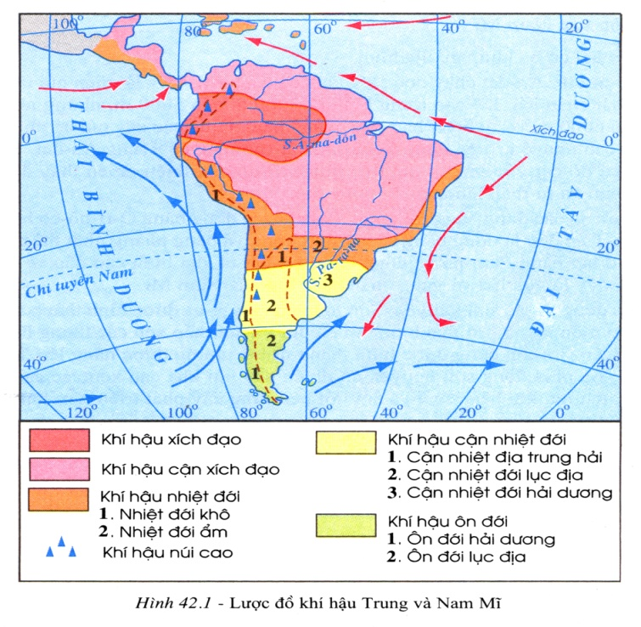
Câu 4: Dựa vào Lược đồ khí hậu Trung và Nam Mĩ, kiến thức đã học, hãy cho biết:
a. Khu vực Trung và Nam Mĩ có các đới khí hậu nào?
b. Phần lớn diện tích Trung và Nam Mĩ nằm trong các môi trường nào?
Trả lời:
a. Khu vực Trung và Nam Mĩ có các đới khí hậu: xích đạo, cận xích đạo, nhiệt đới, cận nhiệt đới, ôn đới.
b. Phần lớn Trung và Nam Mĩ nằm trong môi trường xích đạo ẩm và môi trường nhiệt đới.

Câu 5: Dựa vào Biểu đồ nhiệt độ, lượng mưa, sơ đồ thảm thực vật ở một số vùng của châu Âu dưới đây và kiến thức đã học :

a. Hãy xác định các kiểu khí hậu của Trạm A, Trạm B, Trạm C.
b. Xếp các biểu đồ nhiệt độ và lượng mưa của các Trạm A,B,C với các lát cắt các Thảm thực vật D,E,F thành từng cặp sao cho phù hợp.
Trả lời:
a. Trạm A: khí hậu ôn đới lục địa; Trạm B: khí hậu địa trung hải; Trạm C: khí hậu ôn đới hải dương.
b. Trạm A - Thảm thực vật D ; Trạm B - Thảm thực vật F ; Trạm C - Thảm thực vật E

NỘI DUNG ghi bài BÀI HỌC ĐỊA 7 - TUẦN 31 VÀ 32
Tuần 31
BÀI 55: KINH TẾ CHÂU ÂU
1. Khái quát tự nhiên
- Hình thức tổ chức sản xuất: Hộ gia đình và trang trại
- Đặc điểm:
+ Nền nông nghiệp Châu Âu đạt hiệu quả cao.
+ Gắn chặt với ngành công nghiệp chế biến.
+ Chăn nuôi có tỉ trọng cao hơn trồng trọt.
2. Công nghiệp
- Châu Âu có ngành công nghiệp phát triển sớm nhất thế giới.
- Đặc điểm:
+ Một số ngành công nghiệp chất lượng cao: luyện kim, hóa chất, sản xuất ô tô, chế biến thực phẩm,…
+ Các ngành công nghiệp mới, công nghiệp mũi nhọn phát triển: điện tử, cơ khí chính xác,…
+ Các ngành công nghiệp truyền thông bị giảm sút, cần thay đổi cơ cấu.
3. Dịch vụ
- Đặc điểm:
+ Là lĩnh vực kinh tế phát triển nhất.
+ Hoạt động dịch vụ thâm nhập và phục vụ cho sự phát triển của mọi ngành kinh tế.
- Các ngành phát triển nhất: ngân hàng, giao thông vận tải, bưu chính viễn thông,…
- Hoạt động du lịch đem lại nguồn ngoại tệ lớn ở Châu Âu.
BÀI 56: KHU VỰC BẮC ÂU
1. Vị trí, địa hình.
- Vị trí địa lí:
+ Gồm các nước Aixolen, NaUy, Thụy Điển và Phần Lan
+ Nằm trong môi trường ôn đới lục địa, đới lạnh và ôn đới hải dương.
- Đặc điểm địa hình:
+ Địa hình băng hà cổ, Fio ở NaUy; hồ đầm ở Thụy Điển và Phần Lan.
+ Núi lửa và suối nước nóng ở Aixolen.
- Đặc điểm khí hậu:
+ Mùa hè mát mẻ, mùa đông lạnh.
+ Phía Tây bán đảo Xcan-di-na-vi ấm, mưa nhiều, phía Đông lạnh giá và có tuyết rơi.
+ Aixolen băng tuyết quanh năm.
- Nguồn tài nguyên: Nhiều dầu khí, rừng, sắt, đồng,…đồng cỏ và thủy năng.
2. Kinh tế
* Các ngành công nghiệp
- Các ngành kinh tế rừng: sản xuất đồ gỗ, bột giấy và bột xenluluzo xuất khẩu.
- Các ngành kinh tế biển: đánh cá, chế biến cá xuất khẩu; đóng tàu, hàng hải,…
- Các ngành khác: dầu khí, thủy điện, luyện kim.
* Nông nghiệp: Chăn nuôi và chế biến các sản phẩm từ chăn nuôi.
* Dịch vụ: du lịch chiếm tỉ trọng cao (hải cảng, phố cổ, lâu đài,…).
Tuần 32
BÀI 57: KHU VỰC TÂY VÀ TRUNG ÂU
1. Khái quát tự nhiên
* Vị trí địa lí và hình dạng lãnh thổ
- Trải dài từ quần đảo Anh – Ailen đến dãy Cac-pat.
- Gồm 13 quốc gia
* Đặc điểm địa hình
- Đồng bằng ở phía Bắc: Phía Bắc có nhiều đầm lầy, đất xấu; Phía Nam là những dải đất sét pha cát mịn màu mỡ.
- Núi già ở giữa: Gồm các dãy núi già, ngăn cách nhau bởi các đồng bằng nhỏ hẹp và bồn địa.
- Núi trẻ ở phía Nam: Gồm dãy An-pơ cao, đồ sộ; dãy Cac-pat có nhiều rừng và khoáng sản.
2. Kinh tế
*Công nghiệp
- Nhiều cường quốc hàng đầu thế giới.
- Nhiều vùng công nghiệp nổi tiếng, nhiều hải cảng lớn.
- Nền công nghiệp phát triển đa dạng và năng suất cao nhất Châu Âu.
* Nông nghiệp
- Nền nông nghiệp thâm canh phát triển đa dạng.
- Năng suất cao nhất châu Âu.
- Các loại nông sản chính: lúa mì, lúa mạch, bò sữa,….
* Dịch vụ
- Phát triển ở trình độ cao.
- Là ngành kinh tế chính của nhiều quốc gia.
- Các trung tâm lớn: Luôn Đôn, Pa-ri,….

BÀI 58: KHU VỰC NAM ÂU
1. Khái quát tự nhiên
- Vị trí địa lí và lãnh thổ:
+ Nằm ven bờ biển Địa Trung Hải.
+ Gồm 3 bán đảo: I-be-rich, Italia và Ban-căng.
+ Khu vực Nam Âu có 10 quốc gia.
- Đặc điểm địa hình:
+ Phần lớn diện tích khu vực là núi và cao nguyên.
+ Có một số đồng bằng nhỏ hẹp ven biển.
- Đặc điểm khí hậu, sông ngòi:
+ Khí hậu Địa Trung Hải: Mùa hạ nóng khô, mưa nhiều vào mùa thu đông.
+ Sông ngòi ngắn dốc, nhiều nước vào mùa thu đông.
2. Kinh tế
* Nông nghiệp
- Tình hình: Sản xuất theo qui mô nhỏ, tỉ lệ lao động chiếm 20% lực lượng lao động.
- Ngành trồng trọt:
+ Cây lương thực: chưa phát triển.
+ Cây ăn quả cận nhiệt đới: cam, chanh, ô liu, nho,...là ngành truyền thống nổi tiếng.
- Ngành chăn nuôi: theo hình thức du mục, sản lượng thấp.
* Công nghiệp
- Trình độ sản xuất công nghiệp chưa cao.
- Italia là nước có nền công nghiệp phát triển nhất.
* Dịch vụ
- Nguồn tài nguyên du lịch phong phú.
- Nguồn thu ngoại tệ chính của các quốc gia Nam Âu là các hoạt động du lịch.

